**第一次练习（曼昆书第一章、第二章及第三章）**

2023年10月20日

**第一章练习：问题与应用 第3-6题**

3.你正计划用星期六的时间去做兼职，但一个朋友请你去滑雪，去滑雪的真实成本是什么？现在假设你已计划周六在图书馆学习，那么这种情况下去滑雪的成本是什么呢，请说明。

真实成本指实际付出的成本加上机会成本。去滑雪实际付出的成本是直接的金钱支出，而滑雪的机会成本是指去滑雪所放弃的而从其他活动中所能获得的最大预期收益。

机会成本是为得到某些东西所要放弃的另一些东西的最大价值。

（1）如果你正计划用星期六去做兼职，去滑雪的真实成本就是滑雪的直接金钱支出以及丧失兼职时间的机会成本（周六打工所能赚到的工资）。

（2）如果你本计划在图书馆学习，那么去滑雪的成本就是滑雪的直接金钱支出以及丧失学习时间的机会成本（在这段时间里可以获得的知识）。

4.你在篮球比赛中赢了100美元，你可以选择现在花掉它，或者在利率为5%的银行账户中存一年。那么现在花掉这100美元的机会成本是什么呢？

如果选择将这100美元在利率为5%的银行账户中存一年，那么一年后将得到105美元。所以，现在花掉100美元的机会成本是在一年后得到105美元的银行支付（利息+本金）。

5.你管理的公司在开发一种新产品的过程中已投资了500万美元，开发工作还没有完成。在最近的一次会议上，你的销售人员报告说，竞争性产品进入使你们新产品的预期销售额减少为300万美元。如果你完成这项开发还需要花费100万美元，应该继续进行吗？为了完成这项开发，最高花费应该是多少？

（1）还应该继续这项开发。已经投资的500万美元属于沉没成本，与现在的决策不相关，现在决策的关键是边际利润。如果你投入100美元，可以得到300美元的收入，因此边际利润是200美元，所以应该继续进行这项开发。（理性人决策：边际收益大于等于边际成本）

（2）为了完成这项开发，你最多能再花300万美元。只要边际收益大于边际成本，就有利可图。

6.一项1996年的法案修改了联邦政府的反贫困计划，对许多福利领取者做了只能领取两年津贴的限制。

a.这个变动如何影响对工作的激励？

b.这个变动如何反映了平等与效率之间的权衡取舍？

（1）这个变动使得人们参加⼯作的激励增强。这个变动会激励那些只能领取两年津贴的福利领取者努力寻找工作，因为如果在两年内不能使自己获得工作 ，两年之后 ，这些福利领取者就没有收入了。

（2）这个变动反映了法案改革者提高效率和适当降低公平性的意图 。因为只能领取两年津贴 ，可能会使得找不到工作的人没有收入，公平性降低但是因为这个变动激励津贴领取者更努力地找工作，社会的效率会提高。

（人们会对激励作出反应，政府需要在效率和公平间进行权衡）

**第二章：问题与应用 第4题**

4.一个经济由Larry、Moe和Curly这三个工人组成。每个工人每天工作十个小时，并可以提供两种服务，割草和洗汽车。在一小时内，Larry可以割一块草地或洗一辆汽车，Moe可以割一块草地或洗两辆汽车，Curly可以割两块草地或洗一辆汽车

1. 计算在以下情况各能提供多少种服务（即我们标识的A、B、C、D四种情况）

1）3个工人把他们所有的时间都用于割草（A），

2）3个工人把他们的所有时间都用于洗汽车（B），

3）3个工人都分别把一半时间用于两种活动，（C）

4) Larry分别把一半时间用于两种活动，而Moe只洗汽车，Curly只割草(D)

b.画出这个经济的生产可能性边界，用你对a的回答来确定图形上的A、B、C、D点

c.解释为什么生产可能性边界的形状是这样的

d.a中有哪一种配置是无效率的吗，请解释

a．在A情况下，能割40块草地，洗0辆汽车；在B情况下，能割0块草地，洗40辆汽车；在C情况下，能割20块草地，洗20辆汽车；在D情况下，能割25块草地，洗25辆汽车。

b．这个经济的生产可能性边界如下图所示，A、B、D三点在生产可能性边界上，C点在生产可能性边界以内。

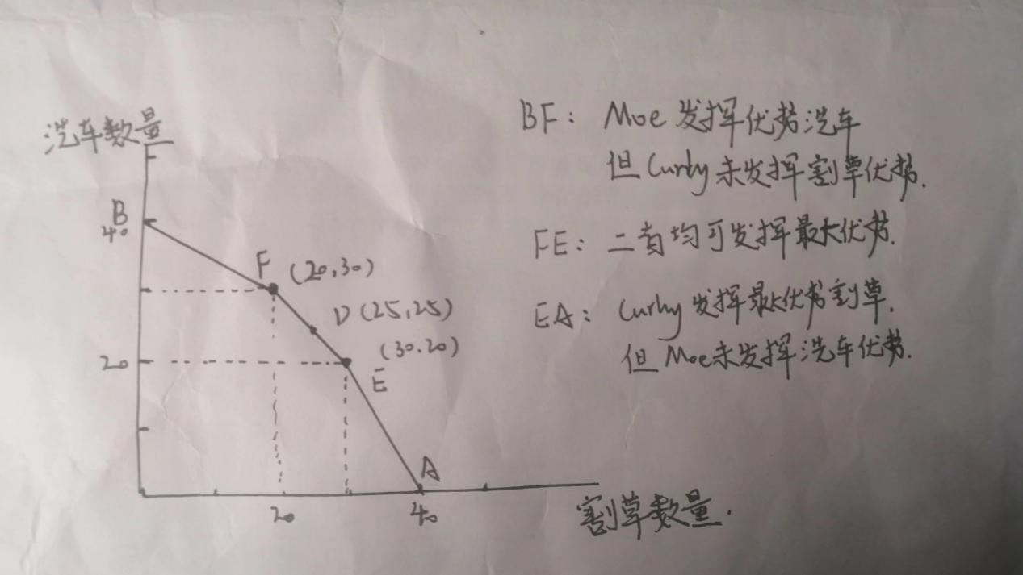

生产可能性边界上的点代表最有效率的生产水平

c．在一小时内，Larry在割草和洗车这两项工作上的效率是一样的，而Moe洗车的效率更高，Curly割草的效率更高。

d．C种配置是无效率的，因为只需要通过简单地对这三个人的时间再分配，就可以洗更多的车和割更多块的草地，也即产出会更多。

**第三章 问题与应用 第2、4、5、7、8题**

2.美国和日本工人每人每年都可以生产四辆汽车，一个美国人每年可以生产10吨粮食，而一个日本人每年可以生产5吨粮食。为简化起见，假设每个国家都有一亿名工人

a. 对这种情况做出类似于教科书中图3-1（曼昆书51页的图）的表格

b.画出美国和日本经济的生产可能性边界。

c.对美国来说，生产一辆汽车的机会成本是多少？生产粮食呢？对日本来说，生产一辆汽车的机会成本是多少？生产粮食呢？把这些信息填在书中表3-1(曼昆书55页的表)中

d.哪个国家在生产汽车上具有绝对优势，在生产粮食上呢？

e.哪个国家在生产汽车上具有比较优势，在生产粮食上呢？

f.没有贸易时，每个国家都有一半工人生产汽车，一半工人生产粮食，两个国家分别能生产多少汽车和粮食呢？

g.从没有贸易的状况说出发，举例说明贸易可以使每个国家的状况变得更好

a. 如下表

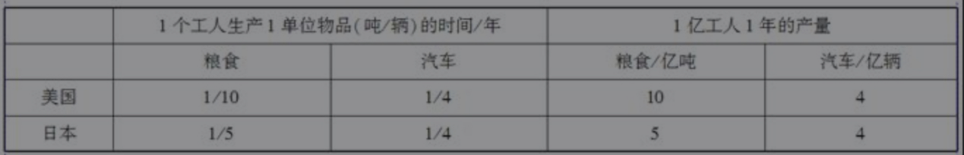

（实际成本：判别绝对优势）

b. 美国和日本的工人每人都能生产4辆汽车，如果所有工人都生产汽车，可以生产4亿辆汽车。美国工人每人可生产10吨谷物，如果美国只生产谷物，则可以生产10亿吨谷物。日本工人每人可生产5吨谷物，如果日本只生产谷物，则可以生产5亿吨谷物。两国的生产可能性边界如下图所示。

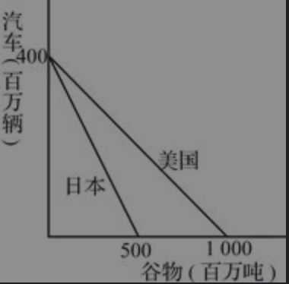

c. 对美国来说，1辆汽车的机会成本是2.5吨粮食；1吨粮食的机会成本是0.4辆汽车。对日本来说，1辆汽车的机会成本是1.25吨粮食；1吨粮食的机会成本是0.8辆汽车

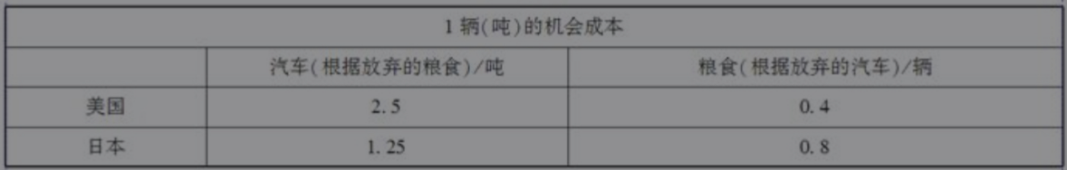

（机会成本：判别比较优势，同一个国家可能在生产两种物品上都具有绝对优势，但不可能都具有比较优势，除非机会成本相同）

d．美国在生产粮食中占有绝对优势，美国和日本生产汽车的绝对能力相同。

e．美国在生产粮食上有比较优势，日本在生产汽车上有比较优势。

f．美国1年可以生产出5亿吨粮食和2亿辆汽车，日本1年可以生产出2.5亿吨粮食和2亿辆汽车。

g．如果没有贸易，美国和日本1年一共可以消费7.5亿吨粮食（5+2.5）和4亿辆汽车（2+2）。如果美国和日本分工，各司其能。美国专门生产它有比较优势的粮食，1年可产10亿吨；日本专门生产它有比较优势的汽车，1年可产4亿辆。两者再进行贸易，互通有无，两国每年可以享受10亿吨粮食和4亿辆汽车，比没有分工和贸易时多出2.5亿吨粮食（10-7.5）。所以，贸易可以使两个国家的状况都变得更好。

4.假设加拿⼤有1000万名⼯⼈ ，⽽且每个⼯⼈每年可⽣产2辆汽车或30蒲式⽿⼩麦。

a ．加拿⼤⽣产1辆汽车的机会成本是多少？加拿⼤⽣产1蒲式⽿⼩麦的机会成本是多少？解释这两种物品的机会成本之间的关系。

b．画出加拿⼤的⽣产可能性边界 。如果加拿⼤选择消费1000万辆汽车 ，没有贸易时它可以消费多少⼩麦？在⽣产可能性边界上标出这⼀ 点。

c ．现在假设美国计划从加拿⼤购买1000万辆汽车 ，每辆汽车⽤20蒲式⽿⼩麦交换 。如果加拿⼤继续消费1000万辆汽车 ，这种交易使加拿 ⼤可以消费多少⼩麦？在你的图上标出这⼀点 。加拿⼤应该接受这笔交易吗？

a．加拿大生产1辆汽车的机会成本是15蒲式耳小麦 。生产1蒲式耳小麦的机会成本是1/ 15辆汽车 。这两种物品的机会成本之间互为倒 数关系。

b．如图3-3所⽰ ，如果加拿大选择消费1000万辆汽车 ，没有贸易时 ，加拿大可消费15000万蒲式耳小麦 ，即A点 (1000 ，15000) 。

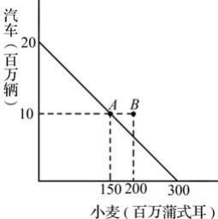

图3-3 加拿大的生产可能性边界

c．如图3-3所示 ，这笔交易使加拿大能消费20000万蒲式耳小麦 ，即B点 (1000 ，20000) 。加拿大应该接受这笔交易， 因为它使加拿大可 消费的物品总量增加了。

5. 英格兰和苏格兰都生产烤饼和毛衣。假设一个英格兰工人每小时能生产50个烤饼或一件毛衣，一个苏格兰工人每小时能生产40个烤饼或两件毛衣

a.在哪种物品的生产上，哪个地区有绝对优势，哪个地区有比较优势。

b.如果苏格兰和英格兰决定进行贸易，苏格兰将用哪种商品与英格兰交易？解释原因

c.如果一个苏格兰工人每小时只能生产一件毛衣，苏格兰仍然能从贸易中得到好处吗？英格兰仍然能从贸易中得到好处吗？

a．英格兰工人在生产烤饼上有绝对优势，苏格兰工人在生产毛衣上有绝对优势。1个英格兰工人生产1个烤饼的机会成本是1/50件毛衣，生产1件毛衣的机会成本是50个烤饼。1个苏格兰工人生产1个烤饼的机会成本是1/20件毛衣，生产1件毛衣的机会成本是20个烤饼。可见，英格兰工人在生产烤饼上有比较优势，苏格兰人在生产毛衣上有比较优势。

b．如果英格兰人决定与苏格兰人交易，苏格兰人将用毛衣与英格兰人交易，因为苏格兰在生产毛衣上有比较优势。

c．如果1个苏格兰人每小时只生产1件毛衣，那么他们生产1件毛衣的机会成本是40个烤饼，仍低于英格兰人生产1件毛衣的机会成本（50个烤饼）。所以，苏格兰人在生产毛衣上仍有比较优势。而此时，1个苏格兰人生产1个烤饼的机会成本是1/40件毛衣，仍高于1个英格兰人生产1个烤饼的机会成本，即英格兰人在生产烤饼上仍有比较优势。那么在贸易中，苏格兰人和英格兰人仍都能受益。

7.一个德国工人生产一辆汽车需要400个小时，而生产一箱红酒需要两小时，一个法国工人生产一辆汽车需X要600小时，生产一箱红酒需要X小时

a.要从可能的贸易中得到好处，X的值应该是多少？解释原因。

b.X值多大时，德国会出口汽车，进口红酒，解释原因

a.X不等于3.

b.德国生产1辆汽车的机会成本是200箱红酒，法国生产1辆汽车的机会成本是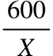箱红酒。德国出口汽车的前提是其生产汽车的机会成本更低，因而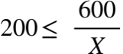，也就是X 小於等於 3。

8.假设一个美国工人每年能生产100件衬衣或20台电脑，一个中国工人每年能生产100件衬衣或十台电脑。

a.画出这两个国家的生产可能性边界。假设没有贸易时，两个国家的工人各用一半的时间生产两种物品。在你的图上标出这一点

b.如果这两个国家进行贸易。哪个国家要出口衬衣？举出一个具体的数字的例子，并在地图上标出。哪个国家将从贸易中获益，解释原因

c.解释两国可能交易的电脑价格(用衬衣的衡量)是多少？

d.假设中国的生产率赶上了美国，因此一个中国工人每年可以生产100件衬衣或20台电脑，预计这时的贸易形式会是什么样的？中国生产力的这种进步将如何影响两国居民的经济福利？

a．两个国家的生产可能性边界如下图所示。如果没有贸易，一个美国工人把一半的时间用于生产每种物品，则能生产50件衬衣，10台电脑。如果没有贸易，一个中国工人把一半的时间用于生产每种物品，则能生产50件衬衣，5台电脑。

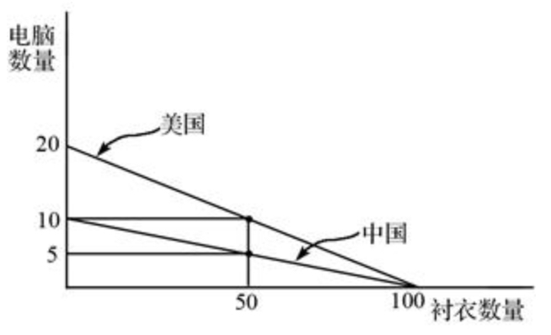

b．中国将出口衬衣。对美国而言，生产一台电脑的机会成本是5件衬衣，而生产一件衬衣的机会成本为1/5台电脑。对中国而言，生产一台电脑的机会成本是10件衬衣，而生产一件衬衣的机会成本为1/10台电脑。因此，美国在生产电脑上有比较优势，中国在生产衬衣上有比较优势，所以中国将出口衬衣。衬衣的价格在1/5到1/10台电脑之间。两个国家都会从贸易中获益。例如，衬衣的价格为1/8台电脑，换言之，中国出口8件衬衣换回1台电脑。中国专门生产衬衣（100件），并出口其中的8件，这样就有92件衬衣和换回的1台电脑。而没有贸易时，92件衬衣和1台电脑在中国是不可能得到的产出。美国专门生产电脑（20台）并向中国出口其中的1台换取8件衬衣。这样，美国最后就有19台电脑和8件衬衣，这也是没有贸易时美国不可能得到的产出。由此可见，贸易使中国和美国所能消费的产品增加，两国都获益了。

c．一台电脑的价格将在5到10件衬衣之间。如果电脑的价格低于5件衬衣，美国将不会出口，因为在美国一件衬衣的机会成本为1/5台计算机。如果电脑的价格高于10件衬衣，中国将不会进口，因为在中国一台电脑的机会成本是10件衬衣。

d．如果中国的生产率赶上美国，两个的生产率相同时，两国间的贸易将不存在，贸易的好处也会消失。这是因为贸易的好处产生的原因是它让每个国家都利用自己的比较优势进行交易而得到更多的产品。如果中国和美国生产电脑和衬衣的机会成本都一样的话，也就是双方都不存在比较优势了，贸易的好处也就不复存在了。